Конспект занятия «Репка».

(Первая младшая группа).

Ильиной Татьяны Александровны.

Цель – вызвать интерес к художественной литературе.

Задачи:
- Вызвать интерес к сказке «Репка».
- Формировать у детей умение внимательно слушать.
- Обогащать словарный запас.
- Формировать устойчивые представления о понятиях «большой-маленький».
- Воспитывать дружеские отношения со сверстниками.

Оборудование:
Персонажи для настольного театра «Репка».. Силуэты репки.
Картонные большие и маленькие «репки» и «корзинки».
Доска. Краски-пальчиковые.
Картинки-раскраски «Репка»,
Игрушка репка.

Ход занятия:

Посмотрите на наших гостей, улыбнитесь, помашите им ручкой.

Улыбнитесь друг другу.

Смотрите какая красивая коробочка .Интересно ,что в ней.

( Открываем).

Смотрите репка.

Упражнение « Передай по кругу». (Потрогайте какая она круглая , гладкая. Дети трогают и передают репку по кругу.) Приветствие «Наши умные головки»

Наши умные головки
Будут думать много, ловко.
Ушки будут слушать,
Ротик четко говорить.
Раз, два, три, четыре, пять
Сказку будем начинать.

- Чтение сказки «Репка» совместно с детьми, с использованием магнитного настольного театра.
Сказка:
Посадил дед (что?) репку – выросла репка (какая?) - большая, пребольшая. (ставят дети фигурки на магнитную доску).
Стал дед репку из земли тащить: тянет-потянет, вытянуть не может.
Позвал дед на помощь (кого?) - бабку. Бабка за дедку, дедка за репку: тянут-потянут, вытянуть не могут.
Позвала бабка (кого?) - внучку. Внучка за бабку, бабка за дедку, дедка за репку: тянут-потянут, вытянуть не могут.
Кликнула внучка (кого?) – Жучку
- Как говорят собачки? (гав-гав)
Жучка за внучку, внучка за бабку, бабка за дедку, дедка за репку: тянут-потянут, вытянуть не могут.
Кликнула Жучка (кого?) - кошку. Как говорит кошка? (мяу-мяу) Кошка за Жучку, Жучка за внучку, внучка за бабку, бабка за дедку, дедка за репку: тянут-потянут, вытянуть не могут.
Кликнула кошка (кого?) - мышку.Как мышка говорит? (пи-пи). Мышка за кошку, кошка за Жучку, Жучка за внучку, внучка за бабку, бабка за дедку, дедка за репку: тянут-потянут - вытащили репку. (По мере прочтения, на магнитной доске появляются герои сказки)

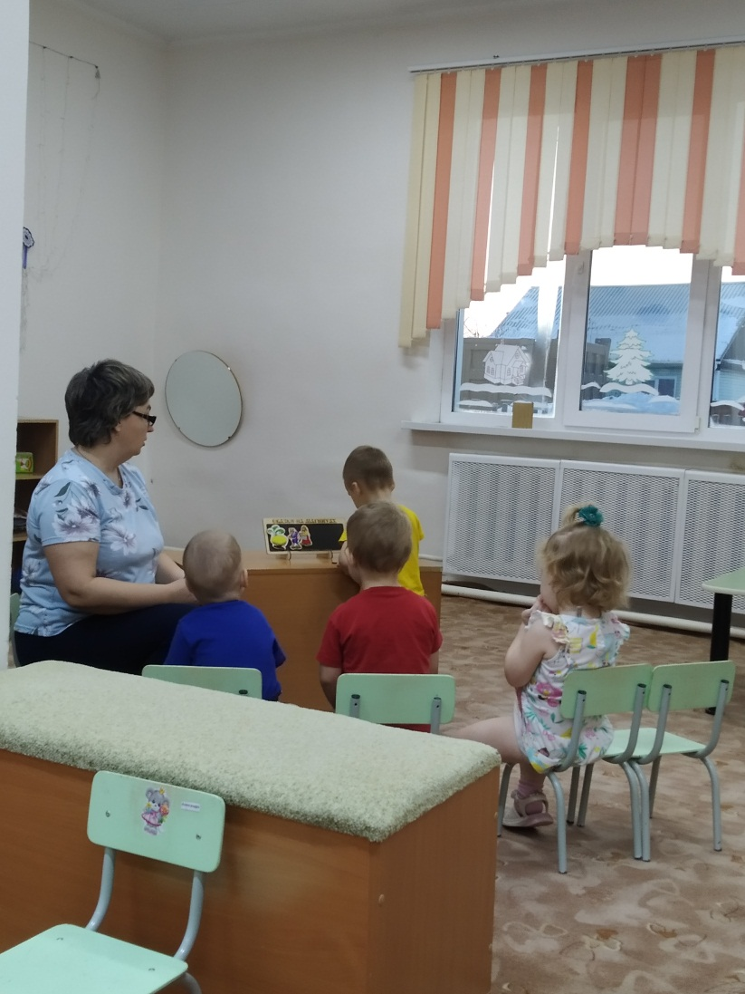

Динамическая пауза «Посадили репку в огороде»
Мы шагаем друг за другом
Лесом и зеленым лугом
(ходьба)
Перед нами огород
(руки вытянуть вперед)
Дед на помощь нас зовет
(махи руками)
Вот мы репку посадили
(наклониться)
И водой её полили
(имитация движения)
Вырастала репка хороша и крепка
(развести руки в стороны)
А теперь её потянем
(имитация движения)
И из репы кашу сварим
(имитация движения)
И будем от репки здоровые и крепкие
(показать силу)
Быстро справится сумели
И на место тихо сели.

Дидактическая игра «Что сначала, что потом»
Вот посадили в землю маленькое зернышко.
Из зернышка выросла сначала маленькая репка.А потом репка росла-росла и выросла большая-пребольшая.
- Вот перед вами репки. Сколько их? Посчитаем: один, два. Сколько репок? Две репки.
Репки разные — одна меленькая, другая большая.
Какая сначала была репка? Сначала репка была маленькая.
Возьмите маленькую репку и положите в маленькую корзинку.
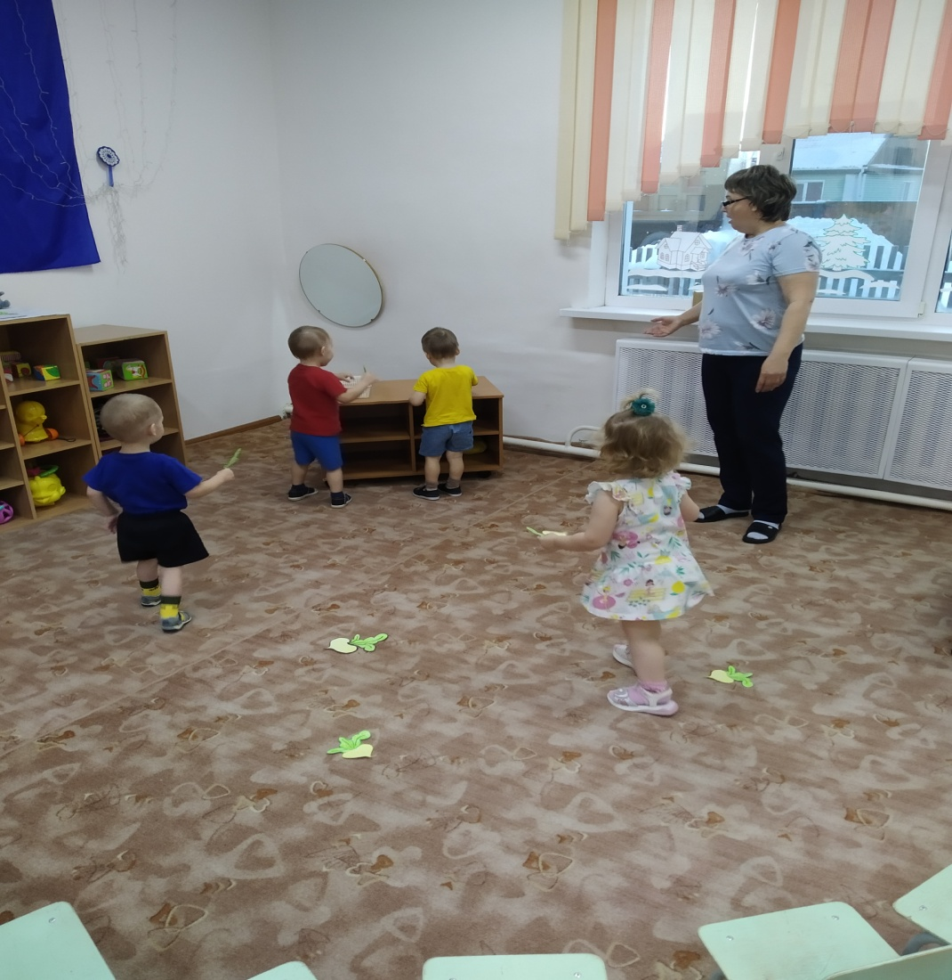
А какой репка стала потом? Потом репка стала большой. Возьмите большую репку и положите в большую корзинку.
Дед хорошо поливал репку и выросла она большая-пребольшая. Вот такая большая- пребольшая.
.Рисование «Репка»
- Вот какая репка выросла на этой картинке. Нужно ее раскрасить.
-Какого цвета репка? Желтая.
Дети закрашивают силуэтное изображение репки
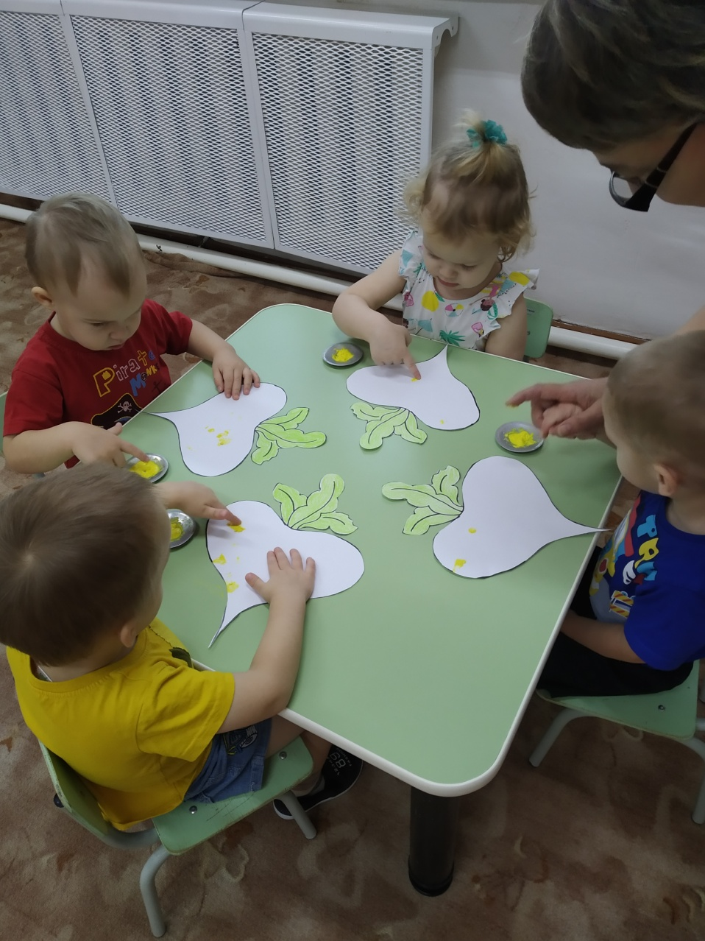
.
Итог: Какие спелые репки у нас получились.
Как называлась сказка которую мы читали? (Репка)
А кто посадил репку? (дед)
Давайте посмотрим друг на друга, улыбнемся. Молодцы.

